实验实习日志七
分项名称 | 实验七
指导教师 | 代宇
课程名称 | 数据库原理 | 课程编号 | A2040100
实验实习地点 |  | 完成日期 | 2020/5/22
学生姓名 | 姜岙 | 学生学号 | 2018211406
学院专业 | 计算机科学与技术 | 所在班级 | 04011801
一、实验实习目的及要求

学习使用powerdesigner的基本操作，如创建实体，修改实体，建立联系，删除等操作。

二、实验实习设备（环境）及要求（软硬件条件）

Pc，powerdesigner

三、实验实习内容与步骤

四、实验实习过程或算法（源程序、代码）

实体顾客的创建过程：
- 首先添加三个实体
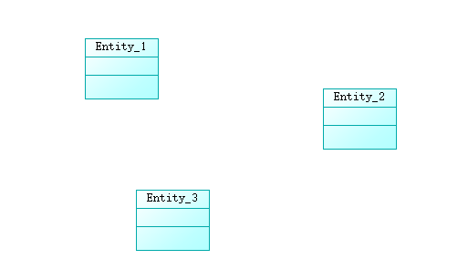

- 对其中一个进行具体实体属性操作
设置名称以及code 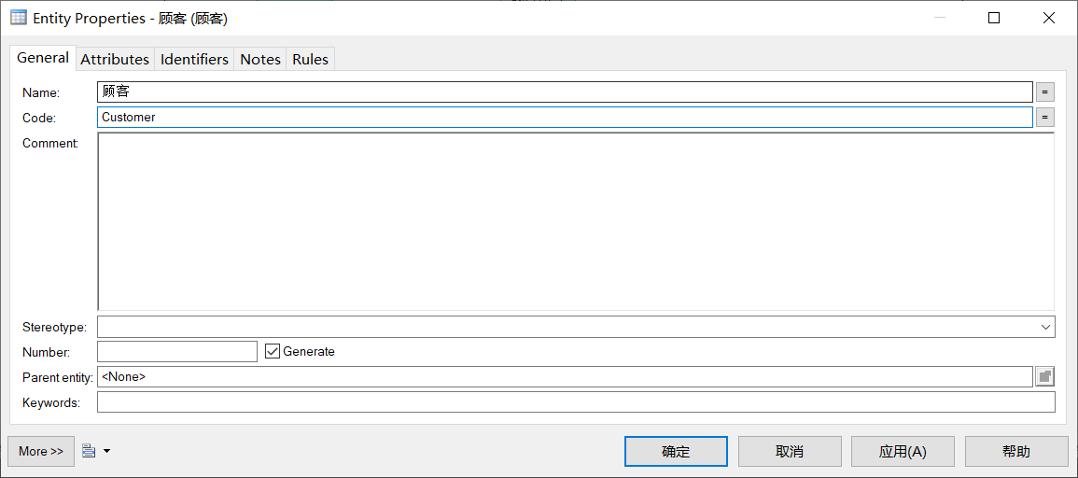
- 添加各个属性
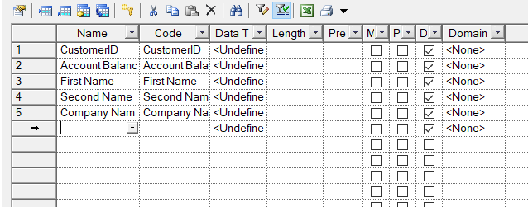
- 设置各个属性类型
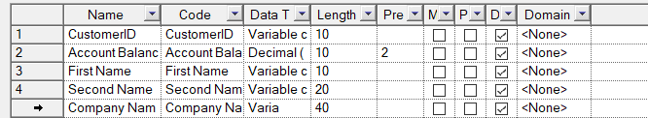
- 设置主码
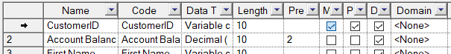
- 创建完成截图
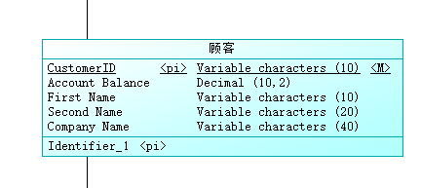
联系购买书籍的创建过程：
- 在toolbox中选择对应按键
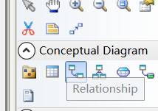
- 选择将顾客与书店进行联系，如图所示
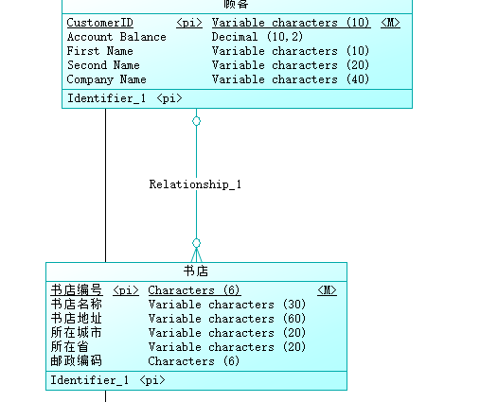
- 修改联系的名称
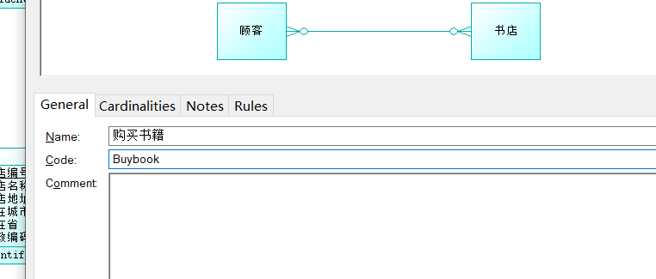
- 进一步修改实体间的关系
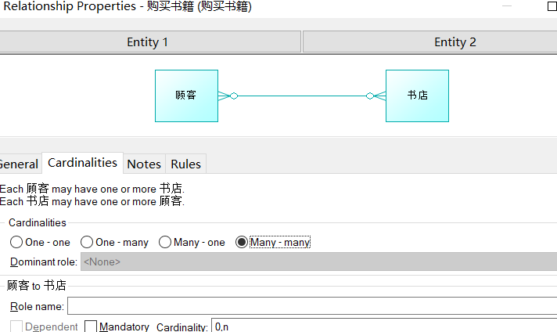
最终设计结果截图：
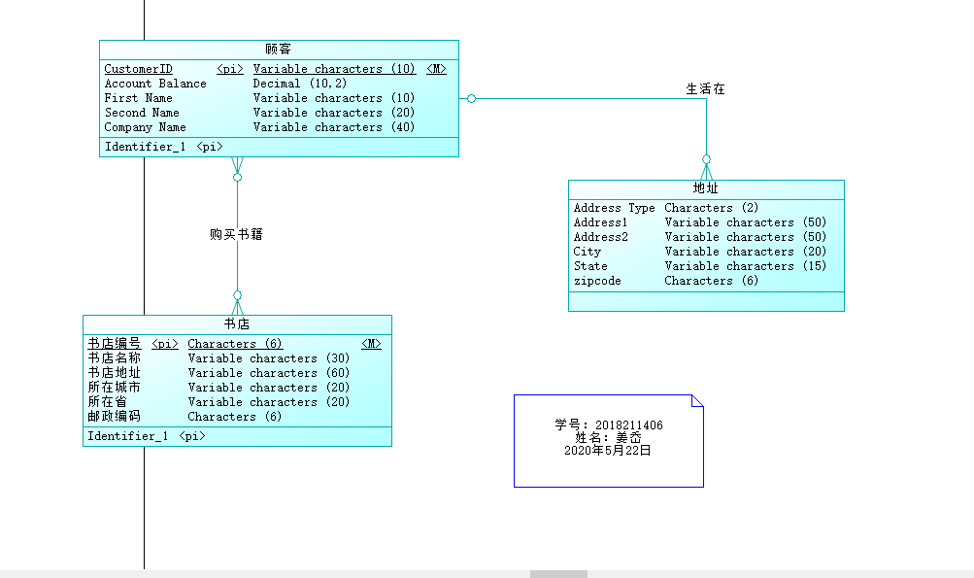
五、实验实习结果分析和（或）源程序调试过程

这次的实验比较顺利，主要学习了powerdesigner的各种基本操作，根据实验指导书和老师的讲解，没有遇到什么较大的问题。其次，知道了如果选定实体的一个属性为主码，那么它也会默认对mandatoty打勾，因为主码不能为空。其次，命名一些属性的名字为中文时，最后将其的code设置为英文，这样代码就不会出现中文。

